
成长足迹

1数学组简介；
2研究活动；
3新婚祝福。

一中数学组主办 2011.3．总第32期

一、数学教研组基本情况
我校数学教研组是常州市唯一的教科研学科基地。现有教师27人，其中中学高级教师12人，常州市特级教师后备人才1名，市学科带头人2名，骨干教师4名，教学能手4名，教坛新秀1名，硕士研究生4人。在组长李金蛟、袁守义和张捷老师的带领下，已经形成了工作扎实，教风严谨，团结协作，敢于争先，具有凝聚力、战斗力的教研组文化。近年来，教研组内涌现出一批优秀的教师，受到省、市、校各级部门的奖励。
二、教学质量
在全组教师的共同努力下，数学教研组的教育教学质量始终走在常州大市的前茅，为学校的教育事业做出了强有力的贡献。多人次在常州市评优课比赛、基本功大赛中获奖，数学奥赛成绩屡攀新高，数学教研组已经成为教学有特色，教研有能力，竞赛获奖多的优秀教研组。
三、教学科研
数学教研组中的多位教师具有较高的教育科研能力，市数学学科中心组成员两人，市数学研究组核心成员三人，多人参与常州市模考试卷命题。在省级报刊杂志上共发表近百篇论文和文章，主持省级立项课题《高中数学新教材二次开发的策略》、市级立项课题《增效减负》、《高中数学分层作业有效性研究》，掌数宏、张捷、何华等老师参与省级重点课题。
四、教学措施
一周一次集体备课：各备课组每周进行一次集体备课，小组集体备课中做到“定时间、定人员、定内容、定主题、定主讲人”，不仅统一进度，还要对教学中的重点难点进行分析，讨论，对学情分析，研究学生的学习特点。实现资源共享，智慧交融。
一月一次校本培训：请组内有经验的教师做讲座，对青年教师进行培训。
一学期写一篇教学案例：有助于提高教师的实践反思能力，促进教师的专业成长。
在教中研，研中教，边教学边研究，提高自己的教学认识和教学经验。
五、校本课程建设
开设校本课程有：数学史、趣味数学和数学与生活等，有助于培养学生的学习兴趣、创新能力和探究能力。
数学教研组正在学校的改革与发展中发挥着重要的作用。

江苏省中学数学现代技术教学应用研究活动在我校举行

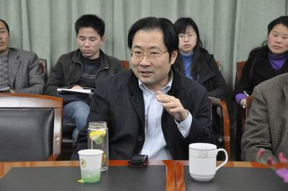
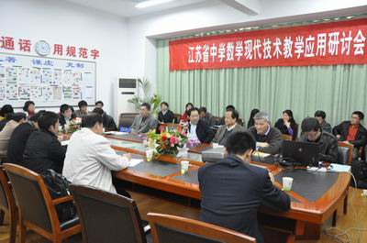
2011年3月31日下午，江苏省中学数学现代技术教学应用研究活动在我校举行，参加本次活动的有南京师范大学涂荣豹教授，南京师范大学附属中学陶维林老师以及课题组各市成员，这次活动的主要内容是观摩和讨论图形计算器与中学数学教学整合的一节公开课，课题为“线性回归方程”，开课教师为数学组高二教师张新胜。
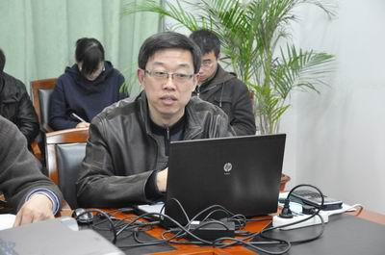
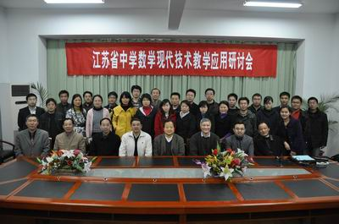
公开课结束后，作为本次活动的第二个环节-研讨活动，在行政楼二楼会议室开展。我校任欣伟校长出席了活动，对参与本次研究活动的外校教师表示欢迎，并介绍了我们学校的办学理念和办学特色。在后面的研讨中，各位老师畅所欲言，说出了自己对这节课的看法，以及图形计算器在本节课中的重要作用。主要围绕着“如何把现代技术应用到中学数学教学中”这一话题，进行了长达两个小时的讨论。这次研究活动的成功举行，为下个月的课题组工作顺利进行做了充分的准备。

高二听课活动（续）

近阶段，高二数学备课组在备课组长赵志清老师的带领下，全体数学教师趁着小高考停课之际，到高一备课组听课学习，并认真听评每一节课。加强了数学备课组之间的交流，并使高一的青年老师受益匪浅！
下图为高二数学备课组向高一教师学习：

